富民街道办事处2020年政府信息公开工作年度报告

一、总体情况
（一）主动公开政府信息的情况
2020年在汽开区党工委的正确领导下，富民街道认真贯彻落实《中华人民共和国政府信息公开条例》和省、市工作部署要求，坚持以公开透明、公平公正为主线，以服务中心、方便群众为立足点，以促进权力公开透明运行和重点领域信息公开工作为重点，围绕中心、贴近民生、强化措施，依法、及时、准确地公开了相关政府信息，推进政府信息公开工作深入开展，把政府信息公开工作分解到机关科室，强化责任到科室、落实到个人的工作机制，形成上下联动、整体推进的工作体系，使政府信息公开工作与日常工作融为一体，整体同步推进。2020年全年共计在我区官方网站发布工作公示1条，受理并回复市长公开电话承办单3500余件。
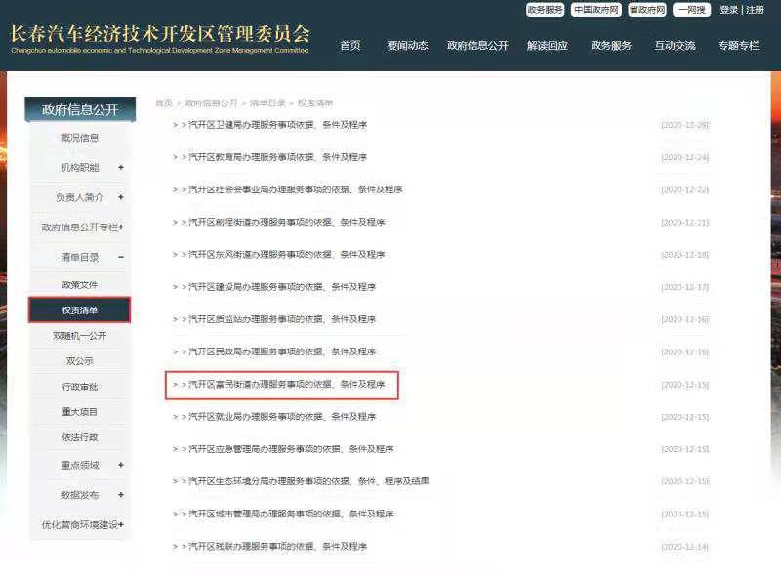

二、主动公开政府信息情况

第二十条第（一）项
信息内容 | 本年新  制作数量 | 本年新  公开数量 | 对外公开总数量
规章 | 0 | 0 | 0
规范性文件 | 0 | 0 | 0
第二十条第（五）项
信息内容 | 上一年项目数量 | 本年增/减 | 处理决定数量
行政许可 | 0 | 9 | 9
其他对外管理服务事项 | 0 | 0 | 0
第二十条第（六）项
信息内容 | 上一年项目数量 | 本年增/减 | 处理决定数量
行政处罚 | 0 | 2 | 2
行政强制 | 0 | 0 | 0
第二十条第（八）项
信息内容 | 上一年项目数量 | 本年增/减
行政事业性收费 | 0 | 0
第二十条第（九）项
信息内容 | 采购项目数量 | 采购总金额
政府集中采购 | 0 | 0
2020年本行政部门政府信息公开发布总数量（非新闻类、信息类）：无

三、收到和处理政府信息公开申请情况

（本列数据的勾稽关系为：第一项加第二项之和，等于第三项加第四项之和） |  |  | 申请人情况
 |  |  | 自然人 | 法人或其他组织 |  |  |  |  | 总计
 |  |  |  | 商业企业 | 科研机构 | 社会公益组织 | 法律服务机构 | 其他
一、本年新收政府信息公开申请数量 |  |  | 3 | 1 | 0 | 0 | 0 | 0 | 4
二、上年结转政府信息公开申请数量 |  |  | 0 | 0 | 0 | 0 | 0 | 0 | 0
三、本年度办理结果 | （一）予以公开 |  | 3 | 0 | 0 | 0 | 0 | 0 | 3
 | （二）部分公开（区分处理的，只计这一情形，不计其他情形） |  | 0 | 0 | 0 | 0 | 0 | 0 | 0
 | （三）不予公开 | 1．属于国家秘密 | 0 | 0 | 0 | 0 | 0 | 0 | 0
 |  | 2．其他法律行政法规禁止公开 | 0 | 0 | 0 | 0 | 0 | 0 | 0
 |  | 3．危及“三安全一稳定” | 0 | 0 | 0 | 0 | 0 | 0 | 0
 |  | 4．保护第三方合法权益 | 0 | 0 | 0 | 0 | 0 | 0 | 0
 |  | 5．属于三类内部事务信息 | 0 | 0 | 0 | 0 | 0 | 0 | 0
 |  | 6．属于四类过程性信息 | 0 | 0 | 0 | 0 | 0 | 0 | 0
 |  | 7．属于行政执法案卷 | 0 | 0 | 0 | 0 | 0 | 0 | 0
 |  | 8．属于行政查询事项 | 0 | 0 | 0 | 0 | 0 | 0 | 0
 | （四）无法提供 | 1．本机关不掌握相关政府信息 | 0 | 1 | 0 | 0 | 0 | 0 | 1
 |  | 2．没有现成信息需要另行制作 | 0 | 0 | 0 | 0 | 0 | 0 | 0
 |  | 3．补正后申请内容仍不明确 | 0 | 0 | 0 | 0 | 0 | 0 | 0
 | （五）不予处理 | 1．信访举报投诉类申请 | 0 | 0 | 0 | 0 | 0 | 0 | 0
 |  | 2．重复申请 | 0 | 0 | 0 | 0 | 0 | 0 | 0
 |  | 3．要求提供公开出版物 | 0 | 0 | 0 | 0 | 0 | 0 | 0
 |  | 4．无正当理由大量反复申请 | 0 | 0 | 0 | 0 | 0 | 0 | 0
 |  | 5．要求行政机关确认或重新出具已获取信息 | 0 | 0 | 0 | 0 | 0 | 0 | 0
 | （六）其他处理 |  | 0 | 0 | 0 | 0 | 0 | 0 | 0
 | （七）总计 |  | 3 | 1 | 0 | 0 | 0 | 0 | 4
四、结转下年度继续办理 |  |  | 0 | 0 | 0 | 0 | 0 | 0 | 0

四、政府信息公开行政复议、行政诉讼情况

行政复议 |  |  |  |  | 行政诉讼
结  果  维  持 | 结  果  纠  正 | 其  他  结  果 | 尚  未  审  结 | 总  计 | 未经复议直接起诉 |  |  |  |  | 复议后起诉
 |  |  |  |  | 结果维持 | 结  果  纠  正 | 其  他  结  果 | 尚  未  审  结 | 总  计 | 结  果  维  持 | 结  果  纠  正 | 其  他  结  果 | 尚  未  审  结 | 总  计
0 | 0 | 0 | 0 | 0 | 0 | 0 | 0 | 0 | 0 | 0 | 0 | 0 | 0 | 0
五、存在的主要问题及改进情况
无
六、其他需要报告的事项
无

